МИНИСТЕРСТВО ОБРАЗОВАНИЯ И НАУКИ РОССИЙСКОЙ ФЕДЕРАЦИИ

ФЕДЕРАЛЬНОЕ ГОСУДАРСТВЕННОЕ АВТОНОМНОЕ ОБРАЗОВАТЕЛЬНОЕ УЧРЕЖДЕНИЕ ВЫСШЕГО ОБРАЗОВАНИЯ
«НАЦИОНАЛЬНЫЙ ИССЛЕДОВАТЕЛЬСКИЙ ТЕХНОЛОГИЧЕСКИЙ УНИВЕРСИТЕТ «МИСиС»

ИНСТИТУТ ИНФОРМАЦИОННЫХ ТЕХНОЛОГИЙ И АВТОМАТИЗИРОВАННЫХ СИСТЕМ УПРАВЛЕНИЯ
КАФЕДРА ЭЛЕКТРОТЕХНИКИ И ИНФОРМАЦИОННО-ИЗМЕРИТЕЛЬНЫХ СИСТЕМ

НАПРАВЛЕНИЕ 09.03.02 ИНФОРМАЦИОННЫЕ СИСТЕМЫ И ТЕХНОЛОГИИ

ВЫПУСКНАЯ

КВАЛИФИКАЦИОННАЯ

РАБОТА

БАКАЛАВРА

на тему:

Студент М.А.Евдаков
Руководитель работы Н.А.Максимов
Консультанты по разделам:
экономика и управление производством Н.В.Галиева
безопасность жизнедеятельности М.В.Хиврин
охрана окружающей среды
стандартизация и метрология С.З.Шкундин

Нормоконтроль проведен Ю.Е.Бабичев

Работа рассмотрена кафедрой и допущена к защите в ГЭК

Заведующий кафедрой С.З.Шкундин
Директор института Е.А.Калашников
Москва_________________ 2017
Содержание
Введение
- Аналитический обзор литературы
- Теоретическая часть
- Экспериментальная часть
- Что-то там еще
Выводы
Список использованных источников
Приложение А
Приложение Б

Введение

Актуальность работы
Данная работа затрагивает такую довольно молодую область науки, как теория надёжности. В настоящее время теме надежности аппаратно-программных комплексов уделяется всё больше внимания. Предприятия заинтересованы в прогнозировании срока службы составных частей выпускаемого оборудования и систем в целом на этапе проектирования. Это способствует снижению издержек и позволяет более грамотно построить стратегию развития производства.
В таблице 1 можно видеть присутствующие на рынке решения, позволяющие определить количественные характеристики надёжности объектов^{[4]}.

Отечественные | Зарубежные
АРБИТР  АРМ Надежности  АСОНИКА-К  AnyGraph  CRISS | BlockSim  ITEM Software  RAM Commander  Reliability Workbench  Windchill
Таблица 1 - существующие решения

Все приведённые выше программные пакеты обладают основными средствами для анализа и расчета надежности, готовности и ремонтопригодности аппаратно-программных и радиоэлектронных комплесов, предоставляют аналитические инструменты для визуального представления результатов расчётов, имеют богатый и сложный интерфейс, включающий множество различных по степени пригодности опций, что добавляет процессу использованиия программ некоторые временные затраты.

Далее, мною выделены несколько предпосылок создания работы, отражающих её актуальность:
- Потребность в возможности прогнозирования структуры и расчёта характеристик аппаратно-программных комплексов на этапе проектирования;
- Отсутствие упрощённых, интуитивно понятных на старте эксплуатации, версий аналогичного программного обеспечения для применения в образовательных целях - обучения студентов технических специальностей ВУЗов основам теории надёжности и знакомства с расчётом её главных показателей.

Теория
При упоминании о расчёте показателей надёжности структурных схем принято придерживаться некоторых правил:
- Система условно разбивается на элементы и подсистемы;
- Элементы могут быть соединены между собой несколькими способами (последовательно, параллельно, смешанно, произвольно) и образовывать группы различной степени сложности;

Также стоит учитывать возможность расчёта показателей надёжности
нерезервированных невосстанавливаемых, резервированных невосстанавливаемых, нерезервированных восстанавливаемых и резервированных восстанавливаемых систем. В данной работе я прибегаю к способам расчёта надёжности невосстанавливаемых нерезервированных систем.

Основными критериями оценки надёжности невосстанавливаемых систем являются:
- Вероятность безотказной работы системы в течение времени t - ;
- Среднее время безотказной работы - ;
- Интенсивность отказа системы в момент времени t - ;
- Плотность распределения времени до отказа - ;
Эти показатели связаны следующим образом^{[1]}:
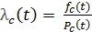

Список использованных источников
- Половко, А.М. Основы теории надёжности. Практикум / А.М. Половко, С.В. Гуров. - СПб.:БХВ-Петербург, 2006. - 560с.
- Громов, Ю.Ю. Надёжность информационныхсистем / Ю.Ю.Громов, О.Г.Иванова, Н.Г.Мосягина, К.А.Набатов. - Тамбов: ГОУ ВПО ТГТУ, 2010. - 160с
- Надежность технических систем и техногенный риск [Электронный ресурс]. - Режим доступа: http://www.obzh.ru/nad/ - Заглавие с экрана. - (Дата обращения: 16.04.2017)
- Википедия - свободная энциклопедия. Расчёт надежности [Электронный ресурс]. - Режим доступа: https://ru.wikipedia.org/wiki/Расчет_надёжности - Заглавие с экрана. - (Дата обращения: 22.04.2017)

Приложение 1
Пользовательский интерфейс ПО Promerel (см. рисунок 18)
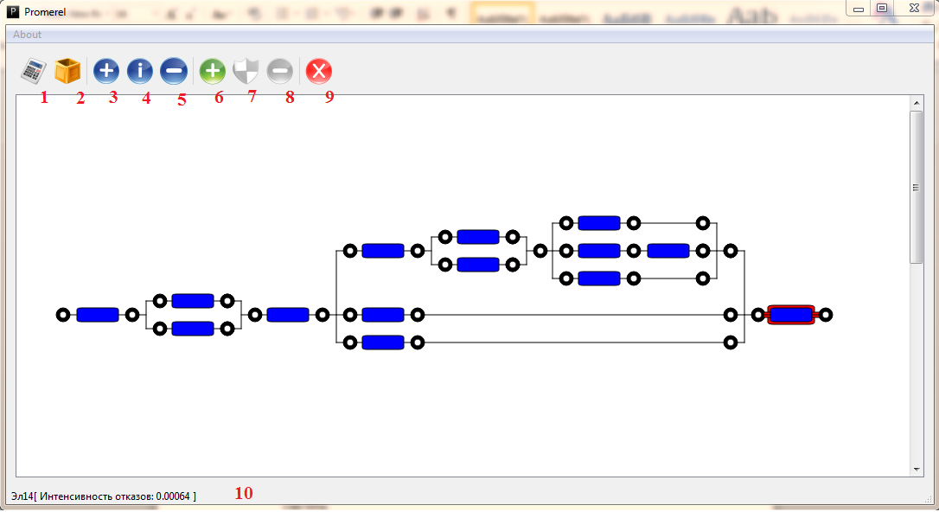
Рисунок 18 - интерфейс ПО Promerel
- Кнопка «Считать...», позволяет открыть диалоговое окно для выбора параметров расчёта;
- Кнопка «Резервировать элемент» позволяет открыть диалоговое окно для выбора способа резервирования и произвести резервирование выбранного элемента - в разработке;
- Кнопка «Добавить новый элемент» позволяет создать новый элемент;
- Кнопка «Изменить свойства элемента» позволяет открыть диалоговое окно изменения свойств выбранного элемента;
- Кнопка «Удалить элемент» позволяет удалить выбранный элемент;
- Кнопка «Создать новую связь» позволяет создать каркас для параллельного соединения элементов или подсистем;
- Кнопка «Закрыть связь» позволяет завершить редактирование данной параллельной структуры;
- Кнопка «Удалить связь» позволяет удалить выбранную связь;
- Кнопка «Удалить всё» позволяет очистить рабочую область;
- Статусная строка позволяет отобразить характеристики элементов.
Приложение 2
Лабораторная работа
«Расчёт показателей надёжности аппаратно-программных комплексов»
Цель работы: познакомиться с основами расчёта показателей надёжности аппаратно-программных комплексов на примере использования программного обеспечения Promerel.

Теоретические сведения:
<описание основных законов и показателей теории надёжности>.
Для проведения исследования взята модель комплекса информационного обмена (КИО) изделия «Наводчик-3-ВС-НКС», предназначенного для получения боевых распоряжений, обмена служебной информацией по согласованным протоколам.
Расчет показателей надежности изделия производится на основе структуры его составных частей (см. рисунок 19).

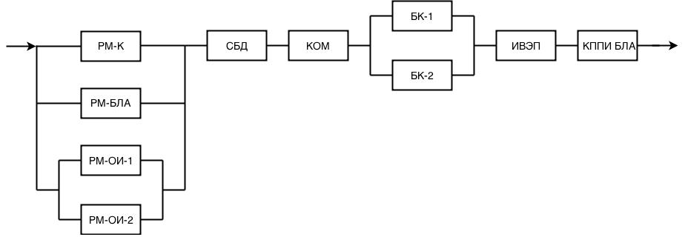
Рисунок 19 - структурная схема изделия

Комплекс представлен в виде девяти последовательно и параллельно соединенных блоков:
- Рабочее место командира (РМ-К);
- Рабочее место управления БЛА (РМ-БЛА);
- Рабочее место обработки информации (РМ-ОИ-1 и РМ-ОИ-2);
- Сервер базы данных (СБД);
- Коммутатор (КОМ);
- Блок коммутации (БК-1 и БК-2);
- Источник вторичного электропитания (ИВЭП);
- Комплекс приёмо-передачи информации (КПИ БЛА).
Для каждого из блоков даны свои значения интенсивности отказов (см. таблица 2).
Наименование блоков | Интенсивность отказов (1/час)
РМ-К | 0,044
РМ-БЛА | 0,05
РМ-ОИ-1 | 0,05
РМ-ОИ-2 | 0,05
СБД | 0,037
КОМ | 0,047
БК-1 | 0,053
БК-2 | 0,053
ИВЭП | 0,041
КППИ БЛА | 0,02
Таблица 2 - интенсивности отказов каждого блока изделия
Необходимо учесть, что система расчитана на непрерывную работу в течение 24 часов с перерывами на техническое обслуживание (ТО) и ремонт. Нужно определить наработку на отказ и периодичность проведения регламентных работ (вероятность безотказной работы за сутки должна быть болоьше 80%).

Порядок проведения работы:
- Необходимо запустить ПО Promerel;
- Используя кнопки «Создать новый элемент», «Создать новую связь», «Закрыть связь», построить структурную схему системы (см. рисунок 20) и указать начальные данные в параметрах элементов;
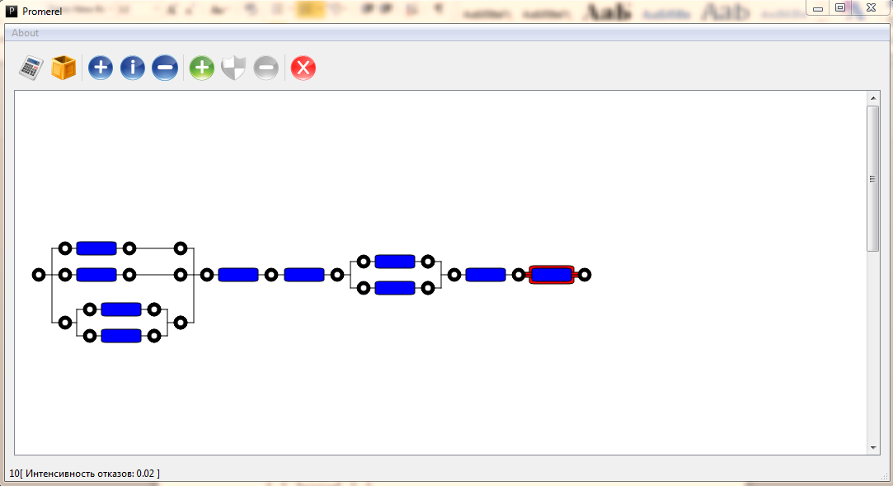
Рисунок 20 - построение структурной схемы
- Нажать кнопку «Считать...», выбрать опцию «Среднее время безотказной работы» и опцию «Безотказность системы в течение времени t» со значением «24 часа»;
- Нажать на значок справки «?» (справа от опций) и ознакомиться с используемыми в расчётах формулами;
- Оценить результаты расчёта, расчитать периодичность проведения регламентных работ;
- Сделать выводы о процесе расчёта показателей надёжности аппаратно-программного комплекса

